3.3定积分

3.3.1平面图形的面积、3.3.2体积（旋转体的体积）
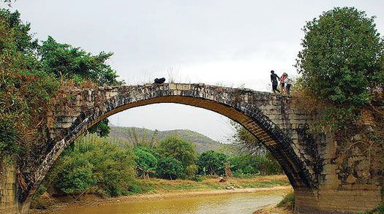
一、相关问题
1．求曲边梯形的面积的思想方法是什么？定积分的几何意义是什么？
2. 有一拱桥如图，如何求出该拱桥的横截面积？
二、相关知识
1. 如何用定积分表示下列图形的面积？

（1） （2） （3） （4）
答：（1）；（2）；（3）；（4）
2. 比较曲线围成的平面图形的面积计算公式在不同坐标系下的形式？
答：微元法的方法，极坐标系中，则得$A=\frac{1}{2}\int{r^{2}(θ)dθ}$，直角坐标系中，得，
3. 计算旋转体体积时，被积函数表达式与圆的面积公式有何联系，如何理解这种关系.
答：设f是[a,b]上的连续函数，Ω是由平面图形绕x轴旋转一周所得的旋转体，那么易知截面面积函数为$A(x)=π[f(x)]^{2},x∈[a,b]$由可得旋转体体积公式为$V=π\int{[f(x)]^{2}}\text{dx}$，即此公式对应的是x型平面区域绕x轴旋转一周的旋转体体积；类似地，y型平面区域绕y轴旋转一周的旋转体体积。
4.分析由柱壳法导出的旋转体积公式的思想.
答：设平面区域为：,绕y轴旋转一周，体积的微元，所以体积为
三、练习题
1.求由曲线$y=x^{2}$与$y=2x−x^{2}$所围图形的面积.
解 先画出所围的图形（如图1）
由方程组$\left\{\begin{matrix}y=x^{2} \\ y=2x−x^{2}\end{matrix}\right.$，得两条曲线的交点为
$O(0,0),A(1,1)$，取$x$为积分变量，$x∈[0,1]$.由公式得
$A=\int{(2x−x^{2}−x^{2}})\text{dx}$$=[x^{2}−\frac{2}{3}x^{3}]_{0}^{1}$$=\frac{1}{3}$.
2. 求曲线$y^{2}=2x$与$y=x−4$所围图形的面积.
解 画出所围的图形（如图2）.
由方程组$\left\{\begin{matrix}y^{2}=2x \\ y=x−4\end{matrix}\right.$得两条曲线的交点坐标为$A(2,−2),B(8,4)$，取$y$为积分变量，$y∈[−2,4]$.将两曲线方程分别改写为$x=\frac{1}{2}y^{2}及x=y+4$得所求面积为
$$A=\int{(y+4−\frac{1}{2}y^{2})}\text{dy}$$
$=(\frac{1}{2}y^{2}+4y−\frac{1}{6}y^{3})|_{−2}^{4}$$=\text{18}$.
注 本题若以$x$为积分变量，由于图形在$[0,2]和[2,8]$两个区间上的构成情况不同，因此需要分成两部分来计算，其结果应为：
$$A=2\int{\sqrt{2x}\text{dx}}+\int{[\sqrt{2x}−(x−4)]\text{dx}}$$
$=\frac{4\sqrt{2}}{3}x^{\frac{3}{2}}|_{0}^{2}+[\frac{2\sqrt{2}}{3}x^{\frac{3}{2}}−\frac{1}{2}x^{2}+4x]|_{2}^{8}$$=\text{18}$.
3. 求曲线$y=\text{cos}x与y=\text{sin}x$在区间$[0,π]$上所围平面图形的面积.
解 如图3所示，曲线的交点坐标为$(\frac{π}{4},\frac{\sqrt{2}}{2})$，
0
x
y
图3
选取$x$作为积分变量，$x∈[0,π]$，
于是，所求面积为
$$A=\int{(\text{cos}x−\text{sin}x)\text{dx}}+\int{(\text{sin}x−\text{cos}x)}\text{dx}$$
$=(\text{sin}x+\text{cos}x)|_{0}^{\frac{π}{4}}+(−\text{cos}x−\text{sin}x)|_{\frac{π}{4}}^{π}$$=2\sqrt{2}$.
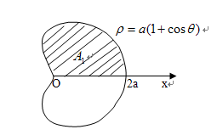
4. 计算心形线$ρ=a(1+\text{cos}θ)(a>0)$所围图形的面积（如图）.
解 此图形对称于极轴，因此所求图形的面积$A$是极轴上方部分图形面积$A_{1}$的两倍.对于极轴上方部分图形，取$θ$为积分变量，
$θ∈[0,π]$，由上述公式得：
$$A=2A_{1}=2×\frac{1}{2}\int{a^{2}}(1+\text{cos}θ)^{2}dθ$$
$$=a^{2}\int{(1+2\text{cos}θ+{\text{cos}}^{2}θ)}dθ$$
$$=a^{2}\int{(\frac{3}{2}+2\text{cos}θ+\frac{1}{2}\text{cos}2θ)}dθ$$
$=a^{2}[\frac{3}{2}θ+2\text{sin}θ+\frac{1}{4}\text{sin}2θ]|_{0}^{π}$$=\frac{3}{2}{πa}^{2}$.
5.求心形线与圆所围公共部分的面积．
分析 心形线与圆的图形如图所示．由图形的对称性，只需计算上半部分的面积即可．
解 心形线与圆的交点为=，由图形的对称性得心形线与圆所围公共部分的面积为
==．
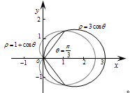
6. 求由椭圆$\frac{x^{2}}{a^{2}}+\frac{y^{2}}{b^{2}}=1$绕$x$轴及$y$轴旋转而成的椭球体的体积.
解 (1)绕$x$轴旋转的椭球体如图所示,它可看作上半椭圆$y=\frac{b}{a}\sqrt{a^{2}−x^{2}}$与$x$轴围成的平面图形绕$x$轴旋转而成.取$x$为积分变量,$x∈[−a,a]$,由公式所求椭球体的体积为
$$V_{x}=π\int{{\left(\frac{b}{a}\sqrt{a^{2}−x^{2}}\right)}^{2}}\text{dx}$$
$$=\frac{2{πb}^{2}}{a^{2}}\int{(a^{2}−x^{2})}\text{dx}$$
$$=\frac{2{πb}^{2}}{a^{2}}{\left[a^{2}x−\frac{x^{3}}{3}\right]}_{0}^{a}$$
$=\frac{4}{3}π{\text{ab}}^{2}$.
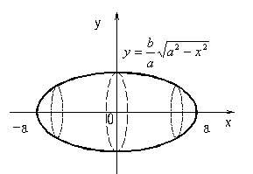
(2)绕$y$轴旋转的椭球体,可看作右半椭圆$x=\frac{a}{b}\sqrt{b^{2}−y^{2}}$与$y$轴围成的平面图形绕$y$轴旋转而成（如图所示）,取$y$为积分变量, $y∈[−b,b]$,由公式所求椭球体体积为
$$V_{y}=π\int{{\left(\frac{a}{b}\sqrt{b^{2}−y^{2}}\right)}^{2}}\text{dy}$$
o x
y
b
$$=\frac{2{πa}^{2}}{b^{2}}\int{(b^{2}−y^{2}})\text{dy}$$
$=\frac{2{πa}^{2}}{b^{2}}{\left[b^{2}y−\frac{y^{3}}{3}\right]}_{0}^{b}$
-b
$=\frac{4}{3}{πa}^{2}b$.
当$a=b=R$时,上述结果为$V=\frac{4}{3}{πR}^{3}$,这就是球体的体积公式.
四、思考题
1. 已知问题一（2）的拱桥高7米，抛物线型拱间距30米，拱高5米，求该拱桥的横截面面积？
解：建立坐标系，
。

